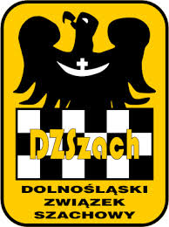
V TURNIEJ SZACHOWY
O PUCHAR
DOLNOŚLĄSKIEGO ZWIĄZKU SZACHOWEGO
KUDOWA ZDRÓJ, 20.01-27.01.2018r.
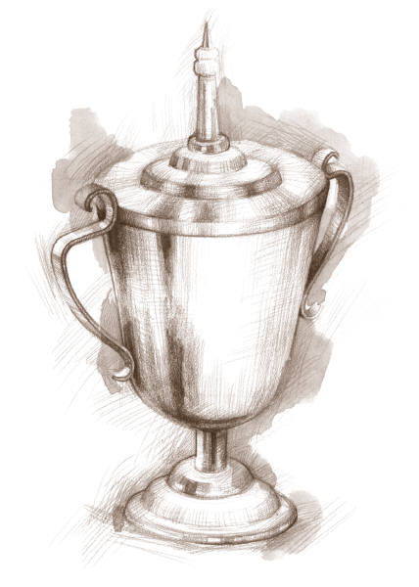

1. CEL:
• Popularyzacja szachów wśród dzieci i młodzieży;
• Podnoszenie kwalifikacji szachowych.
2. ORGANIZATORZY:
• Dolnośląski Związek Szachowy
• K.SZ. Miedź Legnica

3. TERMIN I MIEJSCE: 20.01.2018r.-27.01.2018r.
Hotel Uzdrowiskowy St.George Kudowa Zdrój ul.Tadeusza Kościuszki 180
- przyjazd w dniu 20.01.2018r. w godzinach popołudniowych
(wyżywienie od kolacji 20.01.2018r. do obiadu 27.01.2018r.)
- odprawa techniczna 20.01.2018r. o godz. 20:30.
4. SYSTEM ROZGRYWEK:
Zawody zostaną rozegrane w trzech grupach:
Grupa A : juniorzy (ur.2000 i młodsi) posiadający ranking FIDE lub ranking PZSzach
min. 1600 – turniej zgłoszony do FIDE
Grupa B: juniorzy (ur.2000 i młodsi) posiadający ranking PZSzach 1400-. 1600
Grupa C: juniorzy (ur.2000 i młodsi) posiadający ranking PZSzach max 1250
- Kojarzenie systemem szwajcarskim na dystansie 9 rund.
Rundy będą rozgrywane o godz. 15:00 (podwójne o godz. 9.00).
Ostatnia runda o godz. 9:00. Zakończenie turnieju o godz. 15:00.
- Spóźnienie na rundę dłuższe niż 15 min. jest równoznaczne z oddaniem walkowera.

Tempo gry:
Grupa A: 90 min + 30 s na zawodnika
Grupa B: 30 min+ 30 s na zawodnika
Grupa C: 30 min + 30 s na zawodnika

5. NAGRODY:
Grupa A: wysokość nagród gwarantowana w przypadku udziału min. 40 zawodników:
I miejsce | II  miejsce | III  miejsce | IV  miejsce | V  miejsce | VI  miejsce | VII  miejsce | VIII  miejsce
400 zł  Puchar | 300 zł | 200 zł | 100 zł | 80 zł | 70 zł | Nagroda  rzeczowa | nagroda  rzeczowa
Nagrody rankingowe:
- dla najlepszego zawodnika do 1700 ELO - 50 zł
- dla najlepszego zawodnika do 1500 ELO - 50 zł
- dla najlepszego zawodnika bez ELO - 50 zł
Zawodnik ma prawo do 1 nagrody.
Grupa B:
I miejsce: Puchar, dyplom oraz nagroda rzeczowa
II miejsce: dyplom oraz nagroda rzeczowa
III miejsce: dyplom oraz nagroda rzeczowa
Wszyscy uczestnicy grupy B otrzymają upominki.
Grupa C:
I miejsce: Puchar, dyplom oraz nagroda rzeczowa
II miejsce: dyplom oraz nagroda rzeczowa
III miejsce: dyplom oraz nagroda rzeczowa
Wszyscy uczestnicy grupy C otrzymają upominki.

6. DODATKOWE ATRAKCJE:
- darmowe wejście na kryty basen oraz saunę ( – wg grafiku );
- turniej tenisa stołowego;
- dojazd i powrót autokarem na stoki narciarskie w Zieleńcu (4 razy podczas turnieju) w cenie 15 zł za 1 przejazd (dojazd i powrót)
- Każdy uczestnik korzystający z noclegów otrzymuje pamiątkową koszulkę
7. WARUNKI FINANSOWE:
Koszt pobytu w Hotelu Uzdrowiskowym St.George Kudowa Zdrój
z wyżywieniem (3 posiłki dziennie):
- 595 zł od osoby (7 dni x 85 zł) – pokoje 2-4 osobowe;
- 840 zł od osoby (7 dni x 120 zł) – pokoje jednoosobowe. ( ograniczona ilość)

Wpisowe do turnieju:
Open A: 80 zł
Open B: 50 zł
Open C: 50 zł

Wpisowe zawiera opłatę klasyfikacyjno-rankingową.
7. ZGŁOSZENIA:
Zgłoszenia do udziału w zawodach oraz rezerwację noclegów należy przesyłać do dnia 05 stycznia 2018r. pocztą e-mail lub telefonicznie do kierownika zawodów Piotra Kowalaka:
Kontakt: chesspk@interia.pl tel.603-033-219
Zgłoszenia grupowe: Olga Lisowska mail: olga.lisowska@gmail.com Tel. 698-024.599
Zgłoszenie powinno zawierać: imię i nazwisko, kategorię, ranking, datę urodzenia (dzień, miesiąc, rok), klub oraz informację odnośnie zakwaterowania.

Opłatę za zakwaterowanie oraz wpisowe należy wpłacać do dnia 05 stycznia 2018r. na konto:
Dolnośląski Związek Szachowy, ul. Borowska 1-3, 50-529 Wrocław
(Alior Bank): 51 2490 0005 0000 4530 2174 2296
7. UWAGI KOŃCOWE:
- Nagrody należy odbierać osobiście podczas zakończenia turnieju;
- w turnieju obowiązują aktualne przepisy gry FIDE i Kodeksu Szachowego;
- osoby niepełnoletnie zobowiązane są pozostawać pod opieką osób dorosłych (podczas całego pobytu - wliczając wejścia na basen, saunę i wyjazdy na stoki narciarskie);
- zawodnicy ubezpieczają się we własnym zakresie;
- organizator zastrzega sobie prawo do ostatecznej interpretacji i ewentualnych zmian
w komunikacie;
- udział w turnieju jest równoznaczny z udzieleniem prawa do publikacji zdjęć z wizerunkiem zawodników na potrzeby zawodów;

